PENILAIAN MUSIK MENGGUNAKAN MATLAB DENGAN NEURAL FUZZY
Subaktian Ade Prayogi, Prodi S1 Teknik Elektro, Fakultas Teknik
Universitas Muhammadiyah Sidoarjo,
Subaktianade@gmail.com.

ABSTRAK
Musik adalah salah satu media ungkapan kesenian, musik mencerminkan kebudayaan masyarakat pendukungnya. Di dalam musik terkandung nilai dan norma-norma yang menjadi bagian dari proses enkulturasi budaya, baik dalam bentuk formal maupun informal. Musik itu sendiri memiliki bentuk yang khas, baik dari sudut struktual maupun jenisnya dalam kebudayaan
Dalam Kamus Besar Bahasa Indonesia Musik adalah ilmu atau seni menyusun nada atau suara diutarakan, kombinasi dan hubungan temporal untuk menghasilkan komposisi (suara) yang mempunyai keseimbangan dan kesatuan, nada atau suara yang disusun sedemikian rupa sehingga mengandung irama, lagu dan keharmonisan (terutama yang dapat menghasilkan bunyi-bunyi itu).

Kata kunci : Musik, Makna, Nada, Seni.

BAB I
LATAR BELAKANG
Seperti yang sudah kita ketahui, bahwa manusia dilahirkan tidak terlepas dari kodrat yang sudah ditentukan oleh Tuhan Yang Maha Esa. Mulai lahir, mereka sudah diberikan pengetahuan, bakat, dan kemampuan masing – masing dalam mengapresiasikan seni dalam kehidupannya. Setiap manusia mempunyai cara yang berbeda – beda dalam mengapresiasikan seni. Ada yang dituangkan dalam suatu cat dan dilukiskan dalam sebuah kertas, tembok, alat – alat transportasi, bahkan pada bagian tubuh manusia. Selain itu juga ada yang diapresiasikan melalui buku – buku yang bias dalam bentuk novel, kolakolaborasi antara gambar dan kata – kata (komik), ada juga mengapresiasikannya melalui sebuah gambar yang bergerak, baik itu karton maupun suatu film.
Selain itu juga banyak sekali orang mengapresiasikan kedalam bentuk syair yang sangat indah, dengan diiringi musik. Krena setiap manusia tidak sama,dalam pengapresiasikannya Sehingga seni, terutama seni musik berkembang dan berevolusi tanpa ada batasnya. Didunia ini tidak terhitung jumlah musik yang ada sekarang, karena perkembangannya tanpa mengenal waktu dan tempat. Disitu ada manusia maka seni terutama seni musik akan berkembang tak terkendali. Bahkan di Indonesia sendiri mempunyai berbagai macam seni musik, baik itu yang tergolong dalam musik tradisional, campuran antara tradisional, dan modern.
Seni musik memiliki cara penilaian berbeda-beda. Penilaian tersebut dapat di lihat dari kulitas vocal,lagu,nada,irama dan lain-lain. Maka dari itu penulis membuat paper ini dengan tujuan untuk menilai suatu kualitas musik menggunakan NEURAL FUZZY .
1.2 Rumusan Masalah
a) Bagaimana cara menganalisa musik dengan Neural fuzzy ?
1.3 Tujuan
a) Mengetahui cara menilai dang menganalisa kualitas music dengan metode Neural Fuzzy
b) Memahami tentang Neural fuzzy dan cara kerjanya

BAB II
TINJAUAN PUSTAKA
Neuro-fuzzy adalah gabungan dari dua sistem yaitu sistem logika fuzzy dan jaringan syaraf tiruan. Sistem neuro-fuzzy berdasar pada sistem inferensi fuzzy yang dilatih menggunakan algoritma pembelajaran yang diturunkan dari sistem jaringan syaraf tiruan. Dengan demikian, sistem neuro-fuzzy memiliki semua kelebihan yang dimiliki oleh sistem inferensi fuzzy dan sistem jaringan syaraf tiruan. Dari kemampuannya untuk belajar maka sistem neuro-fuzzy sering disebut sebagai ANFIS (adaptive neuro fuzzy inference systems)
BAB III
METODE ANALISA
- Variabel Input ;
- Irama
- Nada
- Vokal
- Variabel Output;
- Kualitas Musik

- Membersip Funtion;
- Irama (I) : Tidak Seirama (TS)
Sedang (S)
Se-irama (Se)
- Nada (N) : Tidak Bagus (TB)
Sedang (S)
Bagus (B)
- Vokal (V) : Fals (F)
Sedang (S)
Merdu (M)
- Kualitas Musik (KM) : Buruk (Bk)
Biasa (B)
Good (G)
Rules :
- I (TS) + N (TB) + V (F) Kualitas Musik (BK)
- I (TS) + N (S) + V (F) Kualitas Musik (BK)
- I (TS) + N (S) + V (S) Kualitas Musik (B)
- I (S) + N (S) + V (F) Kualitas Musik (B)
- I (SE) + N (S) + V (S) Kualitas Musik (G)
- I (SE) + N (S) + V (M) Kualitas Musik (G)
- I (SE) + N (E) + V (M) Kualitas Musik (G)
BAB IV
PENYELESAIAN

- Membuka Matlab
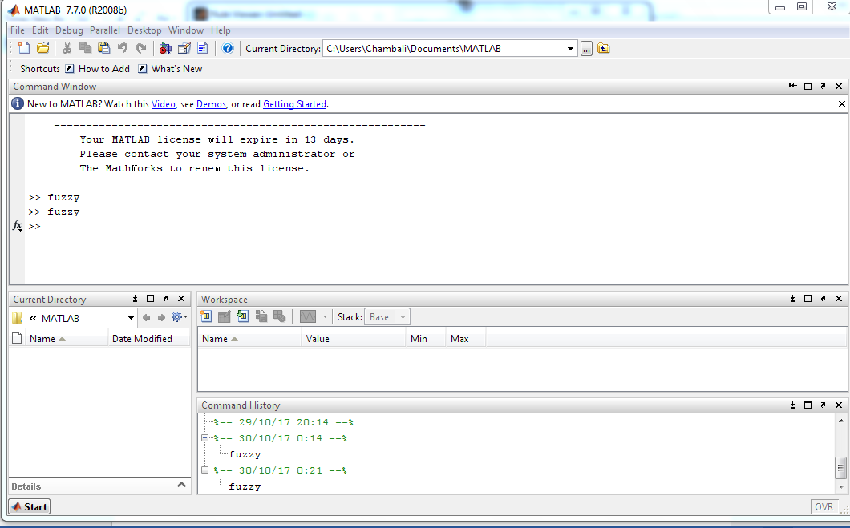
- Memasukkan Inputan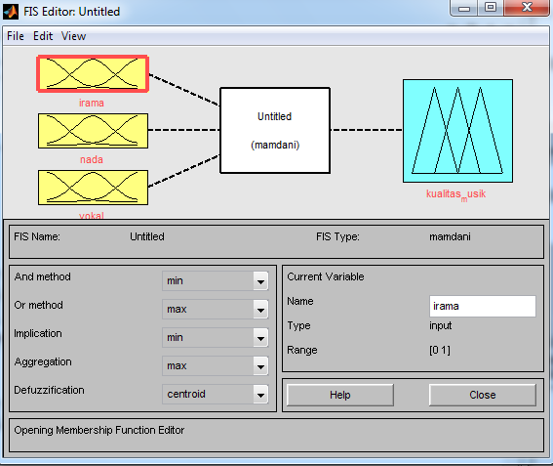
- Memberi Nama Inputan
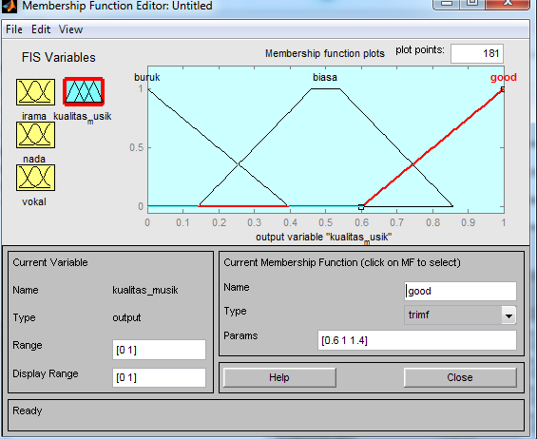
- Memasukkan Logika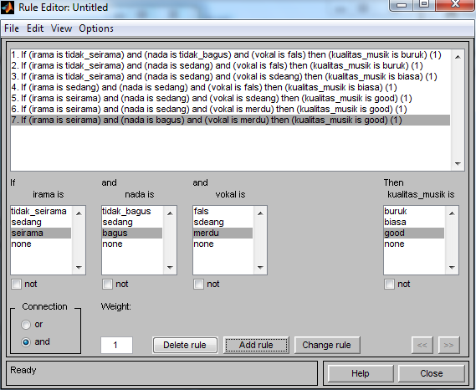
- Menampilkan Surface
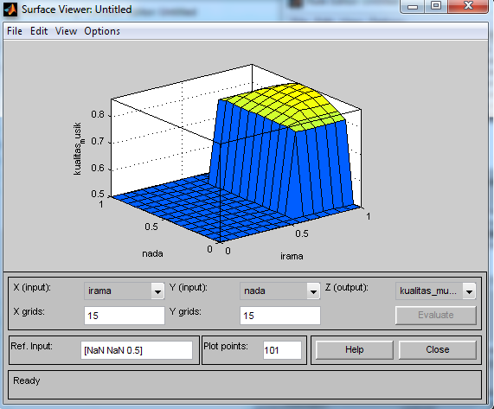
- Menampilkan rules
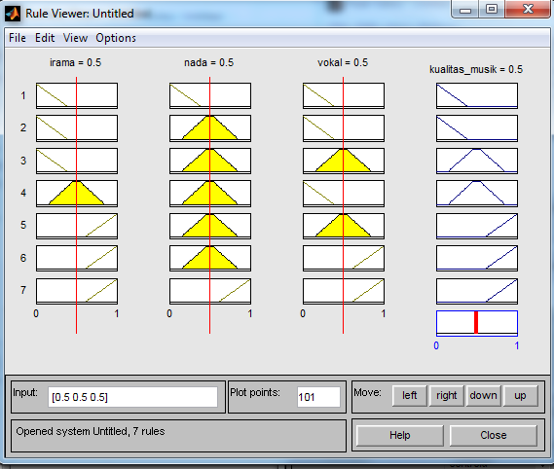

DAFTAR PUSTAKA

